**DIAGRAMA DE LA BASE DE DATOS**

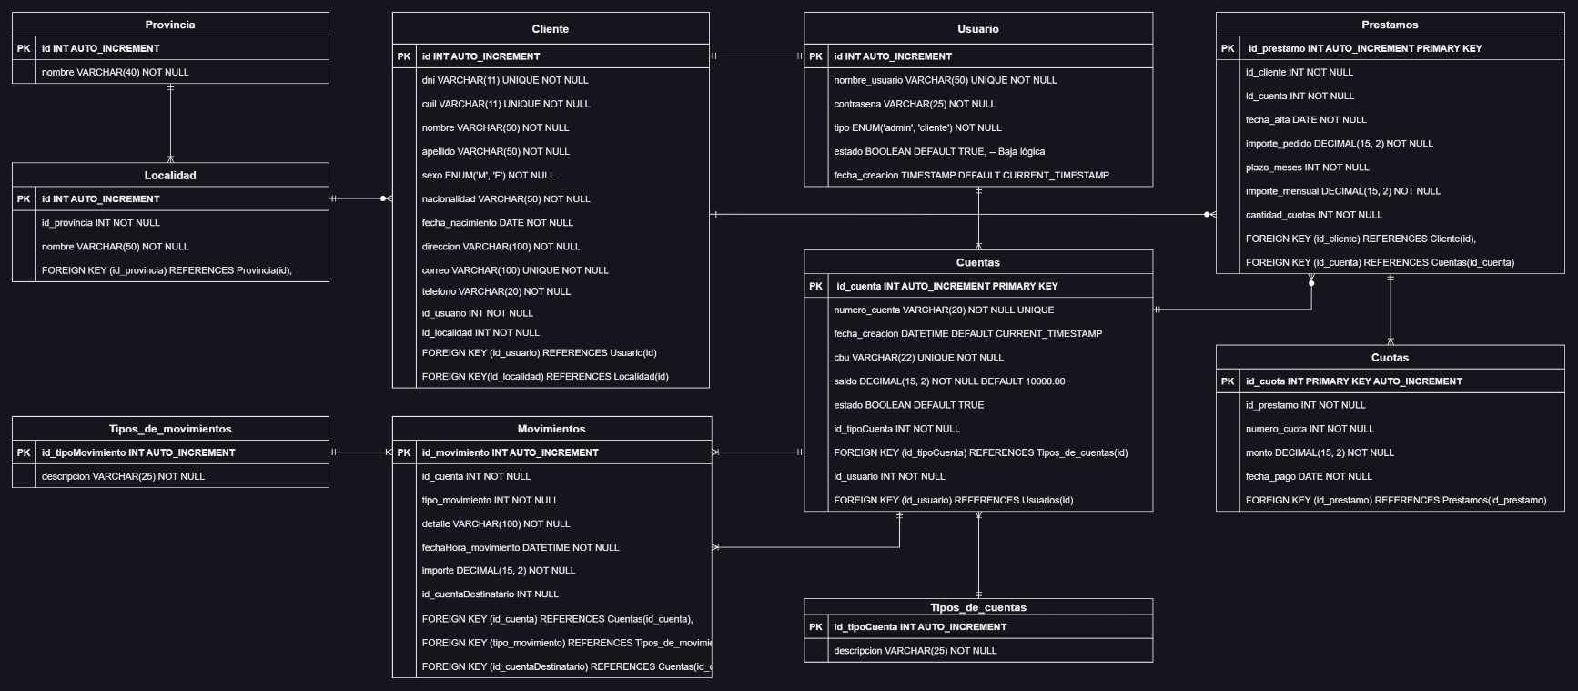

**LOGIN**

Página destinada para que el cliente o administrador puedan acceder a su cuenta ingresando sus credenciales. El input de contraseña será de tipo “password”, por lo que no podrán visualizarse los caracteres ingresados. Se contará con un botón que permitirá mostrar la contraseña ingresada si así se desea. Se validará la existencia de un usuario mediante los datos ingresados y de ser afirmativo se le otorgará acceso a determinadas funcionalidades en función del rol (usuario, admin). En caso de no haber coincidencias, se notificará que el usuario o la contraseña son incorrectas.

**ABM CLIENTES**

* **AltaCliente.jsp**

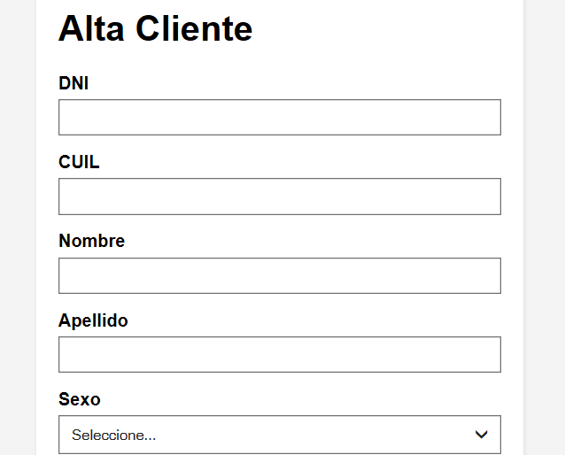

Página exclusiva para el administrador del banco, le permitirá dar de alta a un cliente al completar los datos personales del mismo. Al momento de dar de alta a un cliente, se validará previamente que no se encuentre registrado previamente. Tampoco se admitirán campos obligatorios vacíos.

* **ClientesEliminados.jsp**

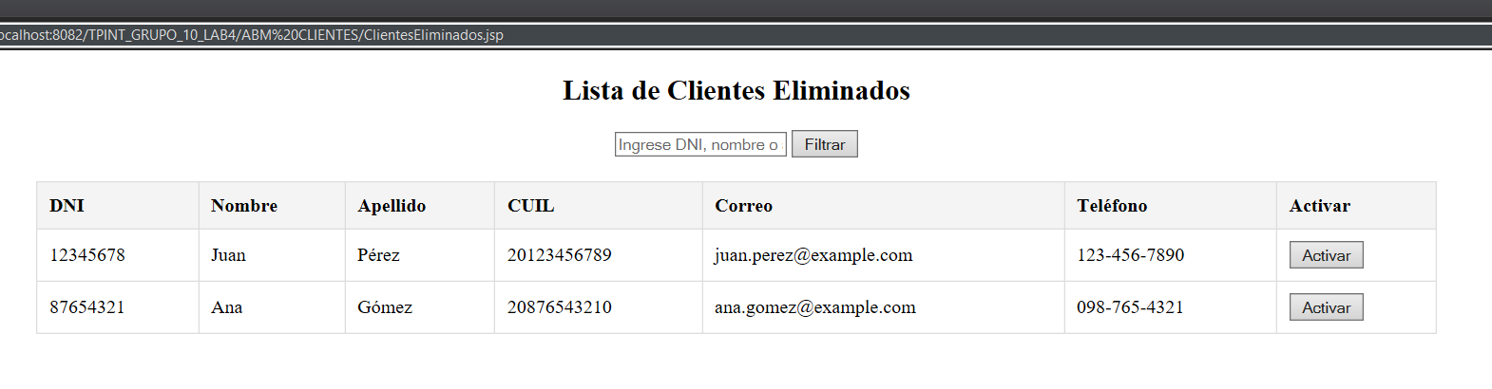

Página exclusiva para el administrador del banco, permitirá listar todos aquellos clientes que fueron eliminados, con la posibilidad de reactivarlos para que puedan nuevamente acceder a la aplicación. En esta página se visualizarán únicamente los datos de los clientes dados de baja, con la posibilidad de realizar búsquedas mediante un filtro.

* **InformacionCompletaCliente.jsp**

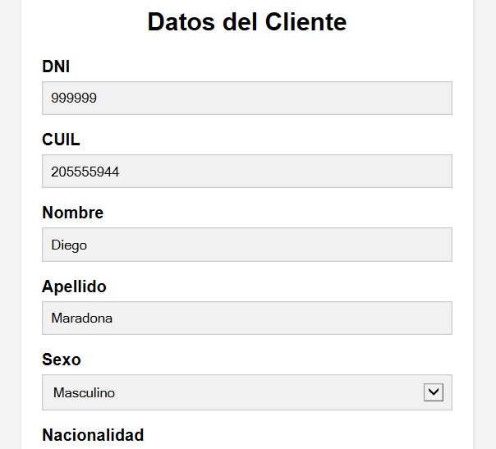

La siguiente página es exclusiva para el administrador del banco. Le permitirá visualizar todos los datos de un cliente determinado. Para salir de la misma contará con u botón para regresar a la página donde se encuentra el listado completo de clientes, o en su defecto a la página principal.

* **ListadoClientes.jsp**

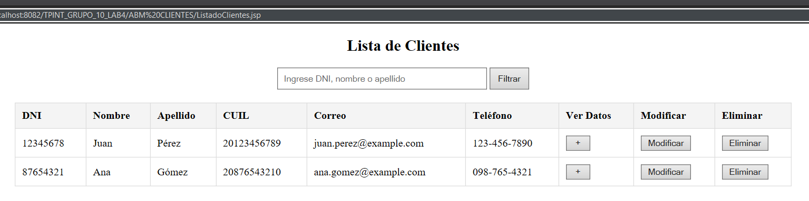

Página exclusiva para el administrador del banco, contará con la posibilidad de realizar búsquedas de todos los clientes activos en la base de datos, pudiendo utilizar filtros de búsqueda para facilitar encontrar a un cliente determinado. Desde esta página, mediante el uso de botones, podrá realizar las siguientes operaciones:

* Visualizar la totalidad de los datos personales de un cliente (solo lectura)
* Modificar los datos personales de un cliente
* Eliminar a un cliente

En caso de eliminar a un cliente, se le consultará si está seguro antes de efectuar la operación

**ModificarCliente.jsp**

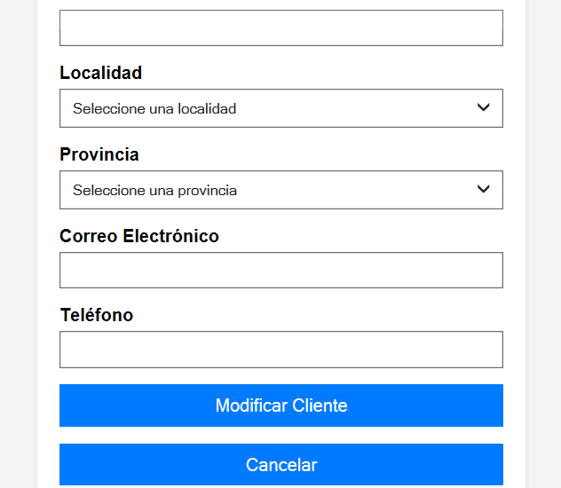

Pantalla exclusiva para el administrador del banco, le permitirá modificar los datos personales de un cliente. Se validará que no queden campos obligatorios pendientes de completar al momento de presionar el botón “Modificar cliente”. El botón “Cancelar” devolverá al administrador a la página con el listado de clientes

**ABM CUENTAS**

* **AltaCuenta.jsp**

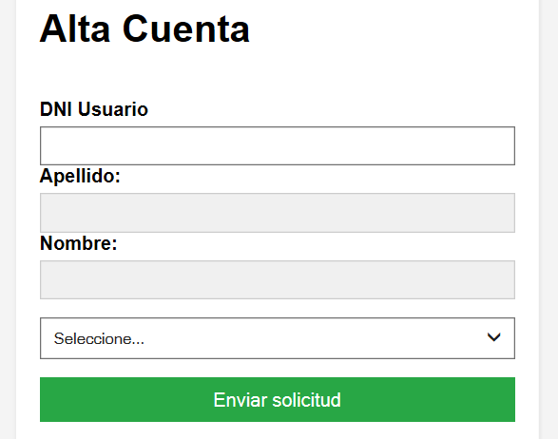

Página que le permitirá al Cliente solicitar la apertura de una nueva cuenta. Para ello primero ingresará su DNI. Es necesario que el DNI corresponda a un cliente válido para continuar con la operación. Se visualizará a modo de referencia el apellido y el nombre en base al DNI proporcionado. Al presionar el botón “Enviar Solicitud”, se enviará la solicitud al administrador para que el mismo la valide. Cabe destacar que en caso de contar con 3 cuentas vigentes la operación no podrá efectuarse.

* **VerCuentas.jsp**

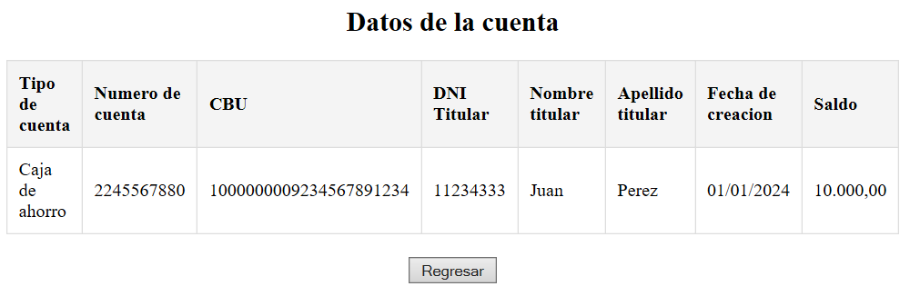

Desde esta página se podrán visualizar la totalidad de los datos correspondientes a una cuenta seleccionada.

* **ListadoCuenta.jsp**

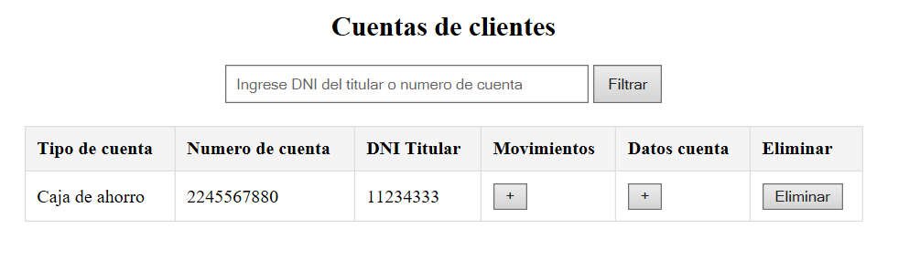

Página exclusiva para el administrador del banco, le permitirá realizar búsquedas por tipo de cuenta o cliente. Desde este apartado contará con las siguientes posibilidades:

* Visualizar los movimientos de la cuenta
* Visualizar la totalidad de los datos de la cuenta
* Eliminar una cuenta

En caso de eliminar una cuenta, se le consultará si está seguro antes de efectuar la operación antes de efectivizar la operación

**MENUS**

* **IndexAdmin**

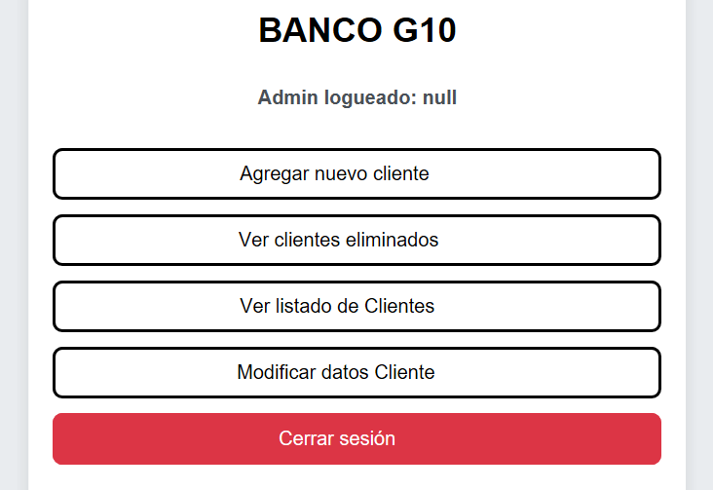

Panel exclusivo para el administrador del banco, le permitirá acceder a diversas funcionalidades para la gestión dentro de la aplicación web. Entre ellas, podrá:

* Dar de alta a un nuevo cliente
* Visualizar a los clientes activos
* Visualizar a los clientes eliminados
* Modificar datos personales de un cliente

Contará con una opción de cerrar sesión que lo devolverá a la página de login.

* **IndexUser**

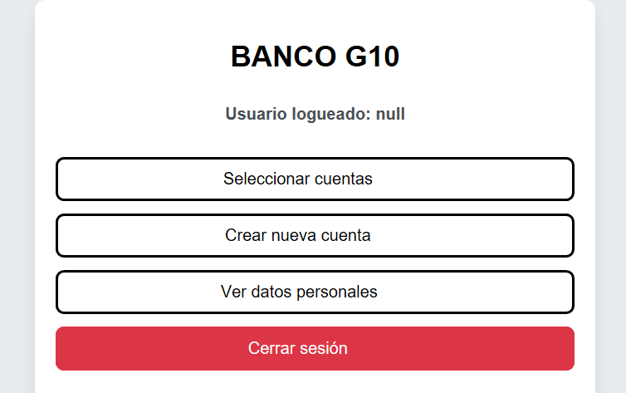

Una vez que el cliente se loguea, podrá acceder a funcionalidades dentro de sus cuentas, entre las que se encuentran:

* Solicitar la apertura de una nueva cuenta
* Consultar sus cuentas vigentes
* Configurar sus datos personales

Podrá ver el estado de sus cuentas, o realizar operaciones como transferencias o solicitudes de préstamo. Contará con una opción de cerrar sesión que lo devolverá a la página de login.

* **IndexCuenta**

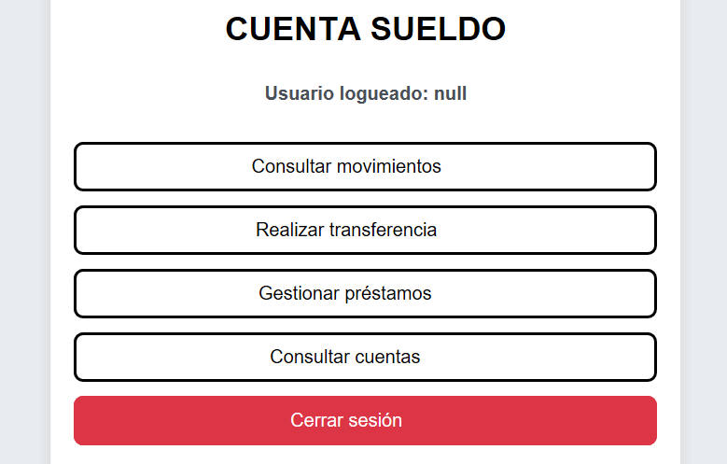

Seleccionada una cuenta, el usuario logueado podrá realizar diversas operaciones sobre la misma:

* Consultar los movimientos de la cuenta
* Realizar una transferencia
* Gestionar sus préstamos
* Regresar al listado con sus cuentas, en caso de que desee gestionar otra

Contará con una opción de cerrar sesión que lo devolverá a la página de login.

**VENTANASCUENTA**

* **GestionPrestamos**

Desde esta página el cliente podrá visualizar datos relevantes para sus préstamos activos, como la cantidad de cuotas restantes, el monto total del préstamo, el saldo adeudado y la fecha de acreditación. Como funcionalidades se destaca:

* Contará con un botón que le permitirá realizar un pago con el saldo de su cuenta.
* Podrá solicitar un nuevo préstamo sujeto a la aprobación del administrador del banco
* **PagarPrestamo**

Se accederá a esta página al presionar el botón “pagar cuota” de GestionarPrestamos.jsp. Desde aquí tendrá la opción de seleccionar la cuenta con la que se efectuará el pago de la cuota. Antes de efectuar el pago, se le consultará al usuario si su selección es correcta y en caso de ser afirmativo se continuará con la operación. En caso de que la cuenta seleccionada no disponga de saldo suficiente, será notificado cancelando la operación

* **PedirPrestamo**

Se accederá a esta página al presionar el botón “solicitar préstamo” de GestionarPrestamos.jsp. Desde aquí será requerido que se complete el monto total del préstamo, la cantidad total de cuotas y la cuenta en la que será acreditada. La solicitud será enviada para ser gestionada por un administrador del banco. Todos los campos obligatorios deben ser completados para efectuar la operación**.**

* **Movimientos**

Desde esta página se listarán los movimientos de una cuenta seleccionada. Se podrán ver la fecha, el concepto y el importe de cada movimiento. A su vez, se contará a modo de referencia la evolución del saldo con cada movimiento registrado.

* **Administrar Prestamos**

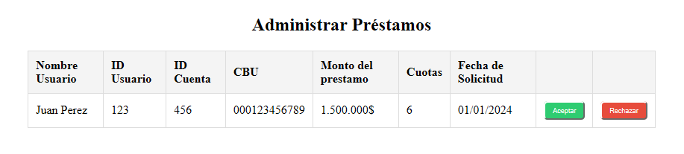

Página exclusiva para el administrador del banco. Desde aquí podrá visualizar las solicitudes de préstamos pendientes de revisión. Entre los datos presentes se podrá ver la información del solicitante del préstamo, el monto total solicitado, la cantidad de cuotas y la fecha de solicitud. Contará con un botón para aceptar o rechazar la solicitud. En ambos casos se le pedirá una confirmación antes de efectuar la operación.

* **Administrar alta de cuentas**

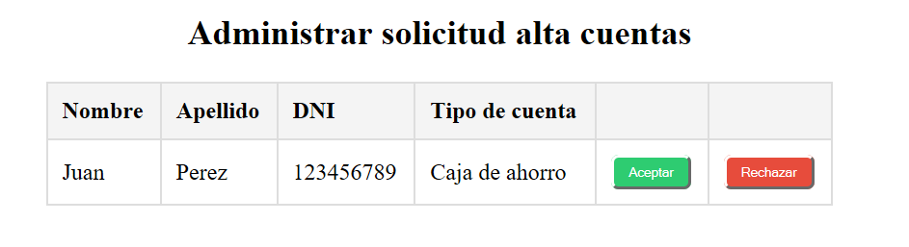

Página exclusiva para el administrador del banco. Desde aquí podrá visualizar las solicitudes de aperturas de cuentas pendientes de revisión. Entre los datos presentes se podrá ver la información del solicitante y el tipo de cuenta. Contará con un botón para aceptar o rechazar la solicitud. En ambos casos se le pedirá una confirmación antes de efectuar la operación.

* **Transferencias**

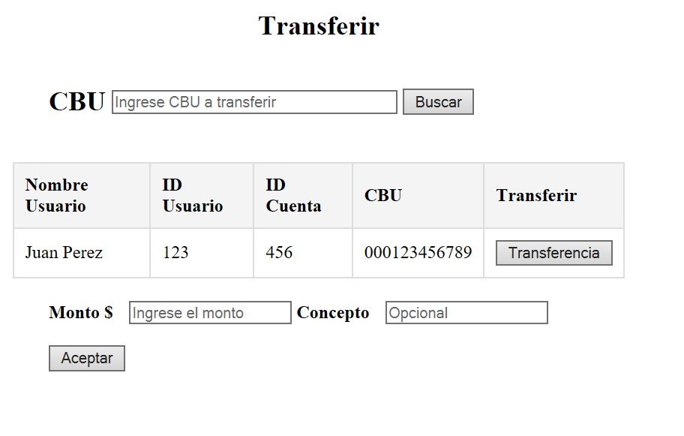

En esta página se podrá realizar una transferencia. Primero será requerido completar el CBU de una cuenta válida. Se visualizarán los datos del titular de la cuenta destinataria a modo de referencia. Posteriormente se completará el importe a transferir. Antes de efectuar la operación se consultará si los datos ingresados son correctos, y de ser afirmativo se llevará a cabo la misma. Se validará que el monto transferido sea menor o igual al saldo actual de la cuenta.